REQUERIMENTO N.º ____/2025

Excelentíssimo Senhor Presidente da Câmara Municipal de Barra do Piraí,

O Vereador THIAGO FELIPE PONCIANO SOARES, que a este subscreve, após tramitação regimental (art. 123, § 3º, VII, do RICMBP), requer seja encaminhado a Secretária de Educação de Barra do Piraí, CLEIDE MARA DOS SANTOS ROCHA, o presente requerimento com vistas à consecução da função fiscalizatória, inerente ao Poder Legislativo, sendo necessário que a Secretaria de Educação esclareça os seguintes questionamentos:
1. Qual foi o valor total repassado até o momento, para cada escola do município pelo PDDE (Programa Dinheiro Direto na Escola) no ano de 2025?
2. Como os recursos foram utilizados em cada escola (por exemplo, manutenção, materiais didáticos, capacitação de professores, etc.)?
3. Quais foram os critérios utilizados para distribuir os recursos do PDDE entre as escolas do município?
Por esta razão, nós, legisladores investidos desta função típica, solicitamos, com a máxima urgência e celeridade, sejam-nos respondidos os questionamentos e disponibilizado, por fotocópia física ou digitalizada, toda documentação comprobatória pertinente, ressaltando-se que os documentos solicitados não constam no Portal da Transparência no sítio eletrônico da Prefeitura Municipal de Barra do Piraí.
Contando com o estrito cumprimento da Lei, em nome da Ordem Democrática, colocamo-nos à sua disposição nesta Casa de Leis e reitero elevados protestos de estima e consideração.

Sala Barão do Rio Bonito, 14 de maio de 2025.

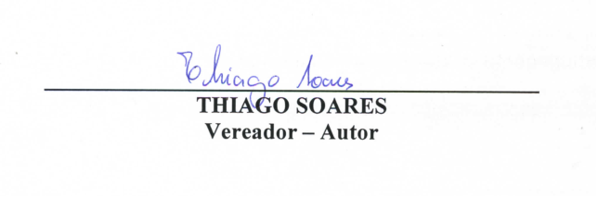

Justificativa
A solicitação dessas informações justifica-se pela importância de transparência e accountability na gestão dos recursos públicos. Como legislador/cidadão, é fundamental ter acesso a informações precisas sobre como os recursos são alocados e utilizados nas escolas.

